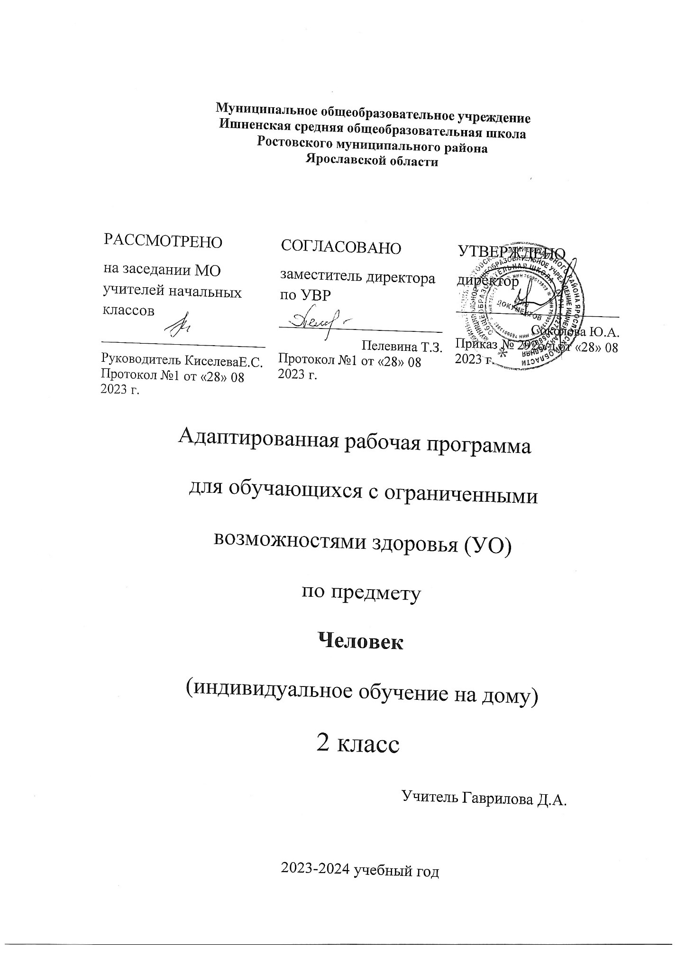

- Пояснительная записка.

Адаптированная рабочая программа предмета «Человек» обязательной предметной области «Естествознание» для основного общего образования разработана на основе нормативных документов:
- Федеральный закон "Об образовании в Российской Федерации" от 29.12.2012 N 273-ФЗ (ред. от 02.07.2021);
- Федеральной адаптированной образовательной программы начального общего образования для обучающихся с ограниченными возможностями здоровья»( Пр. Министерства просвещения РФ от 24 ноября 2022 г. № 1023);
- АОП НОО МОУ Ишненской СОШ
Данная рабочая программа разработана с учётом психофизических особенностей ученика, учитывает особенности его познавательной деятельности, уровень речевого развития и адаптирована применительно к его способностям и возможностям. Программа направлены на всестороннее развитие личности учащегося, способствует его умственному развитию.

Форма обучения - надомная.

Место предмета в учебном плане - 1 час в неделю, 34 часа в год.

Минимальный и достаточный уровни освоения программы по предмету человек во 2 классе:
Личностные результаты:
- Осознание себя как ученика, заинтересованного посещением школы, обучением, занятиями, как члена семьи, одноклассника, друга.
- Способность к осмыслению социального окружения, своего места в нем, принятие соответствующих возрасту ценностей и социальных ролей.
- Положительное отношение к окружающей действительности, готовность к организации взаимодействия с ней и эстетическому ее восприятию.
- Умение ценить и принимать следующие базовые ценности «добро», «природа», «семья»; испытывать уважение к своей семье, к своим родственникам, любовь к родителям.
- Понимать эмоции других людей, сочувствовать, сопереживать.
- Иметь представления о здоровом образе жизни: элементарные гигиенические навыки.
- Осознавать роль языка и речи в жизни людей.
Предметные результаты:
1. Представление о себе как «Я», осознание общности и различий «Я» от других.
- Соотнесение себя со своим именем, своим изображением на фотографии, отражением в зеркале.
- Представление о собственном теле.
- Отнесение себя к определенному полу.
- Умение определять «моё» и «не моё», осознавать и выражать свои интересы, желания.
- Умение сообщать общие сведения о себе: имя, фамилия, возраст, пол, место жительства, интересы.
- Представления о возрастных изменениях человека, адекватное отношение к своим возрастным изменениям.
2. Умение решать каждодневные жизненные задачи, связанные с удовлетворением первоочередных потребностей.
- Умение обслуживать себя: принимать пищу и пить, ходить в туалет, выполнять гигиенические процедуры, одеваться и раздеваться и др.
- Умение сообщать о своих потребностях и желаниях.
3.Умение поддерживать образ жизни, соответствующий возрасту, потребностям и ограничениям здоровья; поддерживать режим дня с необходимыми оздоровительными процедурами.
- Умение определять свое самочувствие (как хорошее или плохое), показывать или сообщать о болезненных ощущениях взрослому.
- Умение соблюдать гигиенические правила в соответствии с режимом дня (чистка зубов утром и вечером, мытье рук перед едой и после посещения туалета).
- Умение следить за своим внешним видом.
4. Представления о своей семье, взаимоотношениях в семье.
- Представления о членах семьи, родственных отношениях в семье и своей социальной роли, обязанностях членов семьи, бытовой и досуговой деятельности семьи.
Познавательные УД
- входить и выходить из учебного помещения со звонком;
- ориентироваться в пространстве класса (зала, учебного помещения), пользоваться учебной мебелью;
- адекватно использовать ритуалы школьного поведения (поднимать руку, вставать и выходить из-за парты и т. д.);
- принимать цели и произвольно включаться в деятельность;
- передвигаться по школе, находить свой класс, другие необходимые помещения.
Коммуникативные УД
- Участвовать в диалоге на уроке и в жизненных ситуациях.
- Отвечать на вопросы учителя, товарищей по классу.
- Соблюдать простейшие нормы этикета: здороваться, прощаться, благодарить.
- Слушать и понимать речь других.
Регулятивные
- Уметь организовывать своё рабочее место, удобно располагать учебники, письменные принадлежности и другие предметы на парте.
- Работать в заданном темпе.
- Проверять работу по образцу(по возможности).
- Выполнять работу по несложному алгоритму.
- Доводить начатое дело до конца.
- Проговаривать последовательность действий на урок

Содержание учебного предмета
Программа представлена следующими разделами: «Представления о себе», «Семья», «Гигиена тела», «Туалет», «Одевание и раздевание», «Прием пищи». Раздел «Представления о себе» включает следующее содержание: представления о своем теле, его строении, о своих двигательных возможностях, правилах здорового образа жизни (режим дня, питание, сон, прогулка, гигиена, занятия физической культурой и профилактика болезней), поведении, сохраняющем и укрепляющем здоровье, полезных и вредных привычках, возрастных изменениях. Раздел «Гигиена тела» включает задачи по формированию умений умываться, мыться под душем, чистить зубы, мыть голову, стричь ногти, причесываться и т.д. Раздел«Обращение с одеждой и обувью» включает задачи по формированию умений ориентироваться в одежде, соблюдать последовательность действий при одевании и снятии предметов одежды. Раздел «Прием пищи» предполагает обучение использованию во время еды столовых приборов, питью из кружки, накладыванию пищи в тарелку, пользованию салфеткой. Задачи по формированию навыков обслуживания себя в туалете включены в раздел «Туалет». В рамках раздела «Семья» предполагается формирование представлений о своем ближайшем окружении: членах семьи, взаимоотношениях между ними, семейных традициях. Ребенок учится соблюдать правила и нормы культуры поведения и общения в семье. Важно, чтобы образцом культуры общения для ребенка являлось доброжелательное и заботливое отношение к окружающим, спокойный приветливый тон. Ребенок учится понимать окружающих людей, проявлять к ним внимание, общаться и взаимодействовать с ними.
Содержание разделов представлено с учетом возрастных особенностей. Например, работа по формированию таких гигиенических навыков, как мытье рук, питье из кружки и др., проводится с детьми младшего возраста, а обучение бритью, уходу за кожей лица, мытью в душе и др. проводится с детьми более старшего возраста.
Большинство разделов включает задачи, требующие обучения отдельным операциям, например, при мытье рук ребенок учится удерживать руки под струей воды, намыливать руки и т.д. После того как ребенок их освоит, он учится соблюдать последовательность этих операций. Процесс обучения предусматривает поэтапность в плане усложнения самих навыков. Например, формирование гигиенических навыков начинают с формирования умения мыть руки, лицо, чистить зубы. На последнем этапе обучения ребенок учится принимать душ, мыть голову и т.д.
При формировании навыков самообслуживания важно объединять усилия специалистов и родителей. Работа, проводимая в школе, должна продолжаться дома. В домашних условиях возникает больше естественных ситуаций для совершенствования навыков самообслуживания.

.

Тематическое планирование

№ | Раздел | Кол. часов | Цифровые образовательные ресурсы
1 | Представления о себе | 6 | http://www.solnet.ee/school/index.html
2 | Гигиена тела | 7 | http://playroom.com.ru/
3 | Семья | 6 | http://beautiful-all.narod.ru/deti/deti.html
4 | Приём пищи | 9 | http://potomy.ru/
5 | Представления о себе | 6 | http://www.solnet.ee/school/index.html
Номер урока | Тема
1 | Правила здорового образа жизни. Режим дня.
2 | Правила здорового образа жизни. Питание.
3 | Правила здорового образа. Сон.
4 | Правила здорового образа жизни . Прогулка.
5 | Правила здорового образа. Занятия физической культурой.
6 | Правила здорового образа. Профилактика болезней.
7 | Правила личной гигиены в течение дня.
8 | Средства личной гигиены.
9 | Предметы личной гигиены.  Сюжетно ролевая игра «Купаем куклу Машу»
10 | Правильная осанка человека. Моделирование ситуаций «Правильная посадка за партой»
11 | Чистота –залог здоровья. Повседневная уборка в помещении.
12 | Закаливание организма. Зарядка.  Практическая работа.
13 | Укрепление здоровья. Полезные продукты.
14 | Моя семья.
15 | Обязанности в семьи.
16 | Моя семья. Практическая работа «Влажная уборка в комнате»
17 | Моя семья. Семейных отдых
18 | Моя семья. Сюжетно –ролевая игра «Мы в продуктовом магазине»
19 | Практическая работа «Семейный праздник»
20 | Столовые приборы. Лепка столовых приборов.
21 | Сюжетно-ролевая игра «Маша обедает».
22 | Составление коротких предложений по сюжетным картинкам «Я принимаю гостей»
23 | Аппликация «Столовые приборы»
24 | Лото «Столовые приборы»
25 | Практическая работа. Сервировка стола. Я принимаю гостей.
26 | Практические навыки уборки стола после приема пищи «Помоги маме»
27 | Уборка посуды на поднос «Мамин помощник»
28 | Лото. Выбор средства для мытья посуды. Мытье столовой посуды.
29 | Я и мои одноклассники.
30 | Я и мои друзья.
31 | Контрольная работа в рамках промежуточной аттестации за 2018 - 2019 учебный год.
32 | Работа над ошибками. (0,5 ч) . Я – один дома.
33 | Рисование «Опасности в быту»
34 | Правила обращения за помощью «Один дома»

Материально – техническое обеспечение образовательной деятельности
Дополнительная литература для учителя
- Социальное воспитание и обучение детей с отклонениями в развитии. Маллер А,Р., Цикото Г. В., М., Педагогика
- Обучение детей с выраженным недоразвитием интеллекта, Москва, Владос
- Программа обучения и воспитания детей дошкольного возраста с выраженной умственной отсталостью. ЦНИ ЭТИН,
- Обучение, воспитание и трудовая подготовка детей с глубокими нарушениями интеллекта. Маллер А,Р., Цикото Г. В., М., Педагогика

Средства обучения:
- технические и электронные средства обучения:
- автоматизированное рабочее место учителя с программным обеспечением,
- телевизор, CD/DVD –проигрыватели,
- аудиомагнитофон, мультимедиапроектор; экран,
- аудиозаписи , видеозаписи, мультимедийные ресурсы,
- классная доска с набором креплений для картинок, постеров, таблиц, н
- настенная доска с набором приспособлений для крепления картинок.
- цифровые образовательные ресурсы:
Электронные библиотеки (www. gnpbu. ru.);
http://www.it-n.ru/communities.aspx?cat_no=5025&tmpl=com Сеть творческих учителей
http://viki.rdf.ru/cat/prazdniki/ Детские электронные презентации
http://dic.academic.ru - Словари и энциклопедии on-line.
http://ditionary.fio.ru - Педагогический энциклопедический словарь.
http://www.km.ru - Портал компании «Кирилл и Мефодий»
http://www.ug.ru - Сайт «Учительской газеты».
http://www.solnyshko.ee - Детский портал «Солнышко».
- демонстрационный и раздаточный дидактический материал:
- предметные и сюжетные картинки, фотографии с изображением членов семьи ребенка; пиктограммы и видеозаписи действий, правил поведения
- видеоматериалы, презентации, мультипликационные фильмы, иллюстрирующие внутрисемейные взаимоотношения; семейный альбом,

